LA CASA DEL SEÑOR
(Salmo 83)
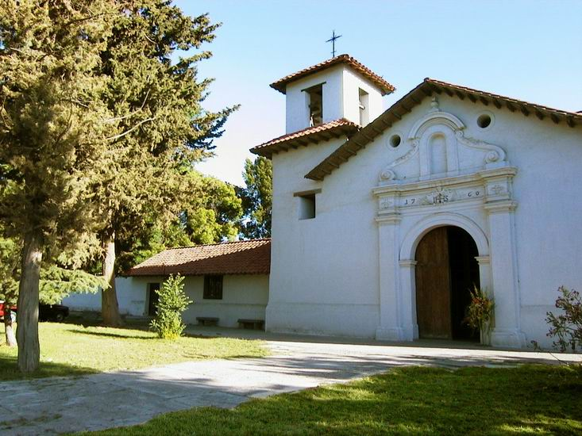
.

¡Cuán amables son tus tabernáculos, Dios mío!
Mi alma arde en deseos de entrar en la casa del Señor
y languidece con esta esperanza.
Mi corazón y mi cuerpo exultan de gozo
en el amor de mi Dios, que es un Dios vivo.
Halle el pájaro su morada
y busque la tórtola un nido donde poner a sus polluelos

Por mi parte, Dios mío,
no buscaré otra morada que estar a los pies de tus altares.
¡Cuán felices son, Señor, quienes habitan en tu casa!
Cantarán eternamente tus alabanzas.

Feliz quien no espera socorro más que de Ti,
y el que en este valle de lágrimas
y en este lugar de miseria, donde lo has puesto
dispone su corazón para que se eleve hacia Ti.
Esos son aquellos a quienes Tú colmarás de bendiciones.
Progresarán de virtud
y luego contemplarán al Dios de los dioses
en la Sión celestial.

Vale más un día en tu casa que pasar muchos años
en compañía de los pecadores.
Por eso he escogido ser el último en la casa de mi Dios
antes que vivir en el palacio de los malvados.

Porque Dios ama la misericordia y la verdad,
y dará la gracia y la gloria a quienes le sean fieles.
No negará sus bienes a los que caminen en la inocencia.
¡Ah, Señor!, ¡qué feliz es el hombre
que pone en Ti su esperanza! [Sal 84, 2-13],

(Instrucciones y Oraciones para la Misa 556)

En presencia de Dios
(Salmo 42)

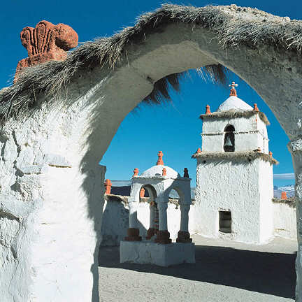

En el nombre del Padre, y del Hijo,
y del Espíritu Santo. Así sea.
Me acercaré al altar de mi Dios,
del Dios que es toda mi alegría.
Júzgame, Señor, y aparta mi causa
de la nación que no es santa.

Si Tú eres, oh Dios mío, mi fuerza, ¿por qué me rechazas?
¿Y por qué camino agobiado de tristeza cuando me aflige mi enemigo?
Muestra tu luz y tu verdad; ellas me han guiado
y me han introducido en tu montaña santa, en tus tabernáculos.

Me acercaré al altar de mi Dios, del Dios que es toda mi alegría.
Allí, oh Dios mío, te cantaré himnos de alabanza.
¿Por qué estás triste, alma mía?; ¿por qué me turbas?
Esperad en Dios, pues aún lo alabaré
como a mi Salvador y mi Dios [Sal43,1-5].

Gloria al Padre, al Hijo y al Espíritu Santo,
y que así sea hoy y siempre, por los siglos de los siglos,
como fue en el principio y por toda la eternidad.
Me acercaré al altar de mi Dios, del Dios que es toda mi alegría.
Nuestro auxilio es el nombre del Señor.
Que hizo el cielo y la tierra

(INSTRUCCIONES Y ORACIONES para la MISA pág. 3/ 552

